SOFTWARE GDFÁCIL PARA APOIO NO APRENDIZADO DE GEOMETRIA DESCRITIVA

João Luiz S. P. Cuiabano – cuiabano@ufmt.br
Universidade Federal de Mato Grosso – Faculdade de Arquitetura, Engenharia e Tecnologia – Departamento de Arquitetura e Urbanismo
Eunice P. S. Nunes – eunicenunes@pop.com.br
Luciana C. L. F. Borges – lclfborges@terra.com.br
Universidade Federal de Mato Grosso – Instituto de Computação – Departamento de Ciência da Computação
Av. Fernando Corrêa da Costa, s/ Nº – Coxipó – Cidade Universitária
78.060-900 – Cuiabá - MT

Resumo: A finalidade deste trabalho é apresentar o software GDFácil, que tem por objetivo oferecer aos alunos da disciplina de Geometria Descritiva uma ferramenta para auxílio do aprendizado dos diversos conteúdos a partir da visualização simultânea de elementos 3D e de suas respectivas projeções em planos, tal como são representados na linguagem do desenho técnico.

Palavras-chave: Geometria Descritiva, Software livre, GDFácil

introdução
Este trabalho apresenta a etapa atual de um programa que vem sendo desenvolvido por uma equipe de professores do Departamento de Arquitetura e Urbanismo e de Ciência da Computação da Universidade Federal de Mato Grosso – UFMT, com a participação de alunos do Curso de Ciência da Computação da instituição. O principal enfoque é a criação de um software que possa ser utilizado no processo de aprendizagem da disciplina de Geometria Descritiva e que seja disponibilizado livremente para os alunos dos cursos de Arquitetura e Urbanismo, das Engenharias, Civil, Elétrica, Sanitária ou Mecânica, e da Geologia.
A finalidade principal é reduzir a grande dificuldade que esses alunos encontram ou para a representação das projeções de elementos posicionados no espaço em planos, ou para o entendimento dos desenhos dessas projeções, sem a representação de uma visualização espacial desses elementos juntamente com os planos de projeção. A fim de eliminar essa dificuldade, o programa permite que o aluno tenha uma visão simultânea dos elementos tanto em uma visão 3D como das projeções de suas representações em planos.
Os elementos estudados na Geometria Descritiva podem ser pontos, retas, figuras geométricas planas, sólidos, ou combinações desses elementos, que são analisados de acordo com seu posicionamento no espaço em relação a dois planos principais de projeção. O estudo é feito a partir da representação das projeções desses elementos nos dois planos de projeção, de maneira a se representar em um único plano as formas e posições dos elementos.
Esse procedimento para o estudo de elementos no espaço é a base do sistema de representação do desenho técnico e dos desenhos arquitetônicos, e também possibilita se conseguir realizar com o auxílio da geometria plana determinadas operações em elementos espaciais impossíveis de se realizar somente com os conhecimentos da geometria plana, outra das finalidades do estudo da disciplina.
Para o desenvolvimento do programa, foi buscada uma linguagem que fosse compatível com os requisitos principais buscados para o programa, principalmente para a manipulação de objetos e a criação de ambientes virtuais.
Após o estudo de linguagens como Scalable Vector Graphics – SVG (SVG, 2000), o eXtensible 3D – X3D (X3D, 2004), Virtual Reality Modeling Language – VRML (VRML, 1996) e a API Java 3D (BOUVIER, 1999 e JAVA 3D, 2004), foram analisadas as principais vantagens e desvantagens de cada uma.
Como uma das propostas do software é o mesmo poder ter sua utilização diretamente através da internet, a linguagem Java foi adotada para o desenvolvimento do layout do software, sendo descartadas as opções que fariam o aplicativo lento ou pesado em computadores equipados com processadores menos potentes e com menores capacidades de memória disponíveis para as atividades do software, e/ou ainda em máquinas sem uma conexão de boa qualidade de acesso à internet.
Para aumentar o desempenho, optou-se pela utilização, juntamente com a Linguagem Java, de suas API´s, bibliotecas de extensão da linguagem, satisfazendo as necessidades de desenvolvimento do software com a API Java 2D, que contém classes para a criação, manipulação e renderização de primitivas bidimensionais, texto e imagens, e com a API Java 3D, que contém funcionalidade similar para geometrias tridimensionais.
Além do desempenho satisfatório e as possibilidades da qualidade e interação com o usuário possíveis com o uso das API’s, foi considerada também como outro fator positivo nessa escolha a portabilidade da linguagem, que possibilita que o software possa ser executado independente do Sistema Operacional utilizado pelo usuário. Para isso, basta haver no computador a Máquina Virtual Java (JVM) instalada, com possibilidade de rodar via internet utilizando-se de Applets, programas aplicativos que rodam através de aplicativos navegadores.

OBJETIVOS
O objetivo principal do software apresentado é servir como uma ferramenta computacional adicional para auxiliar o aprendizado da disciplina de Geometria Descritiva. Como objetivo secundário, destaca-se o desenvolvimento pelos alunos de Ciência da Computação de técnicas de programação de computação gráfica voltadas para a interatividade com o usuário

metodologia
Para se estabelecer os requisitos a serem implementados no programa, foram adotados como referência os conteúdos programáticos do programa da disciplina de Geometria Descritiva ministrada para os cursos de Engenharia da UFMT, cuja forma de abordagem é encontrada em CUIABANO, 2003. Com base nesses conteúdos, a metodologia de trabalho foi dividir a implementação dos requisitos do software em várias etapas, para que ao final de cada etapa fosse obtida uma versão do programa, que pudesse ser colocada à disposição dos usuários.
Após a pesquisa inicial para a definição da linguagem a ser adotada, em cada etapa do trabalho foi feito um levantamento bibliográfico para a busca de soluções que pudessem ser empregadas nas tarefas desejadas. No caso de se encontrarem soluções semelhantes, as mesmas eram analisadas para verificar a viabilidade de sua utilização no atendimento aos requisitos propostos. Além disso, outra forma de obtenção de resultados foi a realização de testes de protótipos em fragmentos de software, para verificar o atendimento aos requisitos desejados.
As técnicas utilizadas na implementação do software foram a utilização da linguagem Java 3D na construção do ambiente de Visualização 3D; Java 2D na construção da Épura; e das API’s e pacotes do Java como o AWT e o SWING na implementação da Interface Principal (Área de trabalho do usuário do GDFácil), criada a partir de técnicas de IHC (Interface Homem Computador), centrada na ação do usuário – user centered design – e no processo de aprendizagem de conceitos específicos da Geometria Descritiva.

RESULTADOS
O principal resultado obtido até o momento foi a primeira versão do software, batizado pelos autores de GDFácil, dividido em dois blocos principais, da visualização 2D (épura) e da visualização 3D (visão espacial). Nesta versão, que apresenta bom desempenho e fácil utilização, destaca-se a interface amigável para o usuário, com a tela de exposição contendo, como pode ser visto na Figura 1, além dos dois blocos principais, as diferentes opções de entrada de dados, e as barras de menu e de ferramentas, por meio das quais o usuário pode manipular o programa e os elementos trabalhados, com possibilidade de inserção ou edição dos dados desejados.
Nesta primeira versão, o programa permite a escolha dos tipos de elementos representados, a partir das opções básicas das representações de pontos, retas ou sólidos, escolhidos a partir de paralelepípedos, cilindros, esferas e cones.
A forma de entrada de dados desta versão para a representação de pontos é feita pelas informações da identificação do ponto e de suas coordenadas no espaço em relação aos planos principais de projeção. A representação das retas é feita com a informação do nome da reta e de dois pontos pré-definidos que estabelecem a sua direção e posição no espaço.
Para os sólidos, a forma de entrada de dados varia de acordo com o tipo de primitiva. Para os paralelepípedos, são informadas as suas três dimensões, para os cilindros e cones o raio da base e a altura e para as esferas os raios. Para essas primitivas, deve ser também informado um ponto de referência para sua localização no espaço em relação aos planos principais de projeção.
Uma característica interessante do programa é o armazenamento dos dados de entrada em uma caixa de texto, facilmente visualizável dentro da área da tela principal do programa, e que permite ao usuário o acompanhamento desses dados com relação aos elementos representados

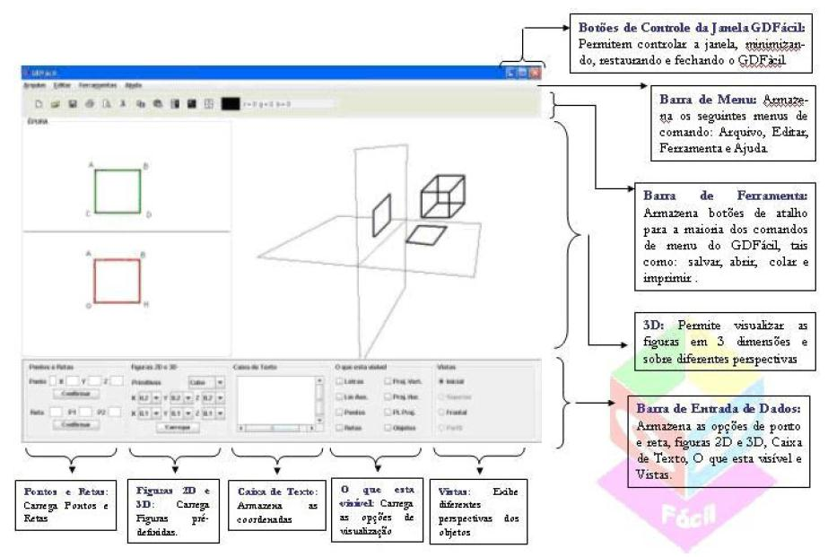

Figura 1 – Componentes da interface do programa GDFácil
Fonte : www.ufmt.br/cgufmt/gdfacil.

Destaca-se também a possibilidade da visualização direta dentro da área 3D de pontos de vista diferentes das perspectivas conforme a posição do observador em relação aos planos de projeção, além da possibilidade de rotação de todo o conjunto, para apreciação dos elementos e projeções por outros ângulos.
Para possibilitar o emprego pelos usuários, o software está sendo disponibilizada na Internet por meio da página do grupo de pesquisa em Computação Gráfica da UFMT (www.ufmt.br/cgufmt/gdfacil), para que os usuários possam não só utilizar o programa livremente, como sugerir possíveis implementações para a melhoria do produto. Além disso, como a intenção é que o programa esteja dentro da filosofia de software livre, o mesmo será disponibilizado para interessados em conhecer o trabalho ou mesmo modificá-lo de acordo com suas propostas.

CONCLUSÕES
Após a conclusão da primeira etapa do software, os requisitos atendidos nesta primeira versão já possibilitam a sua utilização na representação de grande parte dos elementos que são estudados dentro dos conteúdos programáticos da disciplina de Geometria Descritiva, conforme os tipos de abordagens encontrados em CUIABANO. Assim, busca-se agora disseminar o seu emprego entre alunos e professores para torná-lo uma ferramenta útil para o ensino da disciplina, a fim de eliminar ou diminuir as deficiências dos alunos na visualização espacial.
Para isso, além de disponibilizar o programa aos usuários, inclusive pela internet, pretende-se aplicar um questionário e se fazer um acompanhamento da utilização do programa junto a esses alunos e professores, para a obtenção de dados mais precisos sobre a utilização da ferramenta e sobre possíveis melhoras nos resultados dessa aplicação no aprendizado. Ao mesmo tempo, continuam os trabalhos da pesquisa, na busca de um aperfeiçoamento contínuo e a inclusão de mais atributos ao programa, com a intenção de se abrangerem todos os conteúdos programáticos abordados na disciplina, além de possíveis sugestões feitas pelos usuários para implementação nas versões futuras.
Espera-se que o uso adequado desta ferramenta computacional forneça novo dinamismo no processo de aprendizagem da disciplina de Geometria Descritiva, que por ser introdutória das demais disciplinas de Desenho Técnico, possui extrema relevância nos cursos de Arquitetura e Engenharia, fornecendo a base para um bom entendimento dos sistemas de representação de desenho técnico.
referências bibliográficas
BOUVIER, Dennis J. Getting Started with the Java 3D API. Disponível em : <http://developer.java.sun.com/developer/onlineTraining/java3d/>. Acesso em 1999.
CUIABANO, J. L. S. P. Geometria Descritiva – Apostilas de anotações de sala de aula. UFMT. 2003.
JAVA 3D. Core Java 3D API. Disponível em : <http://java.sun.com/products/javamedia/ 3D/index.jsp>. Acesso em Junho/2004
SVG - SCALABLE VECTOR GRAPHICS. SVG gráfico 2D. Sun Microsystems do Brasil. Disponível em : <http://br.sun.com/press/2000/xml.html>. São Paulo. Acesso em Agosto/2000
VRML. Virtual Reality Modeling Language. Disponível em : http://elogica.br.inter.net/colares/vrml.htm. Maio/1996.
X3D. 3D eXtensible. Disponível em : <http://www.lsi.usp.br/~lsoares/x3d/faq.html>. Acesso em Março/2004

Software GDFacil for support in the learning of Descriptive Geometry

Abstract: The purpose of this work is to present the software GDFácil, who has for goal offer to the discipline students of Descriptive Geometry a tool for learning help of the several contents from the simultaneous visualization of elements 3D and of her respective projections in plans, just as they are represented in the language of the technical drawing.

Key-words: Descriptive Geometrye, software, GDFácil

